**3. 주문취소, 메인화면과 객체간 연결 = 이준호**

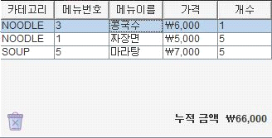

주문 취소는, 휴지통 버튼을 눌러서 장바구니에 담긴 메뉴를 삭제하면



음식메뉴 데이터를 주문리스트에서 삭제하고, 테이블 모델 데이터도 삭제하고, 데이터 변경을

보여주기 위해 DefaultTableModel의 fireTableDataChanged() 메소드를 호출

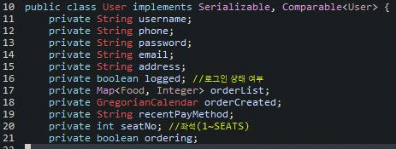

User클래스에 있는 주문내역 (Map<Food, Integer> orderList;)은 Food에 정의된compareTo 메소드를 를 기반으로 자동 정렬되는데,TreeMap의 특성으로 가능 Map으로 정의한 orderList를   
초기화 시 다형성을 이용하여 TreeMap 초기화. 따라서 orderList의 정렬은 TreeMap 방법

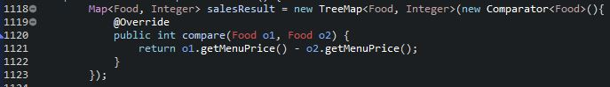

compareTo에서 정의한 정렬 방법이 아닌 다른 방법을 사용하려면 Comparator를 생성인자로 하는 생성자를 이용하는 방법이 있습니다.

UserRepository는 사용자 관련 정보를 컬렉션 데이터(List, Map 등)을 이용하여 저장하는 기능을 하고 있습니다. 데이터를 파일에서 read write하는 역할도 합니다.

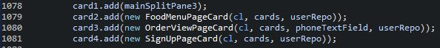

따라서 메인화면 InitPageFrame에 UserRepository를 필드로 정의하고, 이벤트 발생시, 이 데이터를 매개변수로 전달하고, 매개변수로 주소값을 전달하기 때문에, 해당 화면에서 데이터 변경시 함께 변경되는 특성을 이용했습니다.